**Урок математики в 4-м классе "Единицы длины. Километр"**

Ефимова Светлана Александровна, учитель начальных классов

Слайд 2.

**Цели урока:**

**Основные предметные:**

* формирование умений выражать длину в заданных единицах (м>км, км >м);
* сравнивать предметы по длине; решать текстовые задачи, содержащие единицы длины;
* совершенствовать умение читать, записывать, сравнивать многозначные числа;
* отработка вычислительных навыков;
* развитие образного, пространственного и логического мышления, воображения, речи и внимания;
* воспитание интереса к математике, стремления использовать математические знания в повседневной жизни.

**Основные общеучебные:**

* формирование навыков самостоятельной индивидуальной и коллективной работы: взаимоконтроля и самопроверки, обсуждения информации, планирования познавательной деятельности и самооценки.

**Оборудование:**

учебник Моро М. И. "Математика" 4 класс, компьютер, проектор, презентация, карта-план путешествия, карточки для индивидуальной проверки знаний, карточки - помощники для решения задачи.

**Ход урока**

**I. Организационный момент. Психологический настрой на урок.**

Слайд 3.

Мы пришли сюда учиться,

Не лениться, а трудиться.

Слушаем внимательно,

Работаем старательно.

Слайд 4.

**II. Индивидуальная проверка знаний. Работа по карточкам. (5 чел.)**

Фамилия __________________________ Фамилия ___________________________

Вычисли: Вычисли:

199 999 + 1 = 4200 · 10 =

500 000 – 1 = 4200 + 10 =

57 208 · 10 = 3100 : 100 =

350 – 150 : 5 = 1020 · 100 =

900 – 600 : 6 = 3100 – 100 =

200 : ( 310 – 300 ) : 5 = 61000 : 1000 =

Фамилия __________________________ Фамилия ___________________________

Напиши число, в котором: Напиши число, в котором:

40 тыс. 60 ед. = 101 тыс. 10 ед. =

40 тыс. 6 ед. = 9тыс. 9 ед. =

10 тыс. 1 ед. = 9 тыс. 90 ед. =

Вычисли: Вычисли:

30 000 : 100 · 1000 = ( 160 + 40 ) · 5 =

30 000 : 1000 · 100 = 170 + 30 · 4 =

2000 · 10 = 290 – 90 · 3 =

50 100 : 100 = ( 480 – 80 ) · 2 =

Фамилия __________________________

Сравни ( < , > , = ):

94 875 … 94 895

200 030 … 200 003

99 999 … 100 000

10 000 … 9 999

Вычисли:

43 – ( 13 + 7 · 2 ) =

20 + 40 : ( 10 – 5 ) =

40 – 32 : 8 : 2 =

**III. Проверка домашнего задания.** (Карточка: От дома до озера можно добраться двумя путями. Расстояние по просеке от дома до озера - 500 метров. Второй путь – по шоссе 300 метров, а затем по дороге – 400 метров. Какой путь короче и на сколько метров?) **1 ученик у доски.**

Слайд 5.

Решение:

300 + 400 = 700 (м) - по шоссе и дороге

700 - 500 = 200 (м) - разница

Ответ: на 200 метров меньше путь по просеке.

Дополнительный вопрос (фронтальная работа).

-Найдите всё расстояние до озера и обратно, если идти разным путём.

500 + 500 = 1000 (м) - по просеке

500 + 300 + 400 = 1200 (м) - по просеке, по дороге и по шоссе

(300 + 400) · 2 = 1400 (м) - по шоссе, по дороге и также обратно.

**IV. Фронтальная работа. Карточка.**

197 Х 5 = 65 Х 8 = 535 : 5 = 736 : 4 =

216 Х 4 = 353 Х 2 = 704 : 8 = 844 : 1 =

307 Х 3 = 217 Х 5 = 684 : 9 = 85 : 5 =

Слайд 6.

- Выберите только те числа, которые являются ответами примеров.

|  |  |  |  |
| --- | --- | --- | --- |
| 184-и | 985-ы | 1085-р | 17-к |
| 520-ч | 76-в | 864-и | 921-н |
| 88-е | 706-м | 107-л | 844-о |

**V. Сообщение темы урока**.

- Расположите данные числа в порядке возрастания и вы узнаете, как называется раздел учебника, изучению которого мы посвятим сегодняшний и несколько последующих уроков.

|  |  |  |  |  |  |  |  |
| --- | --- | --- | --- | --- | --- | --- | --- |
| 76 | 88 | 107 | 184 | 520 | 864 | 921 | 985 |
| В | Е | Л | И | Ч | И | Н | Ы |

- Какие величины встретились вам при решении домашней задачи? (Длина.)

- Какие ещё величины вы знаете? (Масса, время.)

Слайд 7.

- Предлагаю вам сегодня отправиться в увлекательное путешествие по теме "Единицы длины".

Слайд 8.

У вас у каждого на парте лежит карта, по которой мы будем путешествовать.

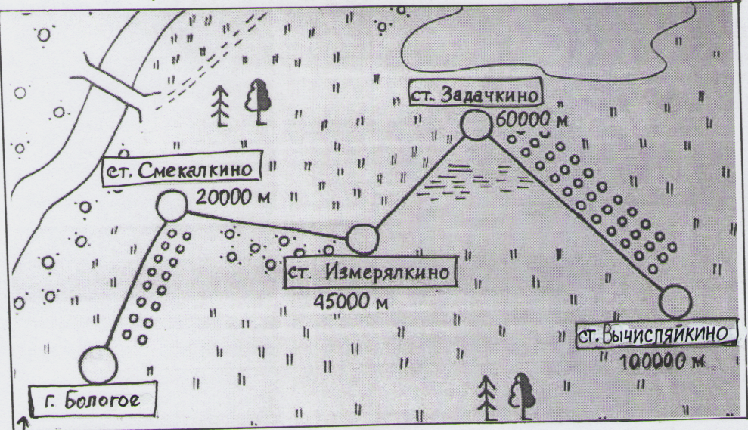

Слайд 9.

- Сколько лет исполняется нашему городу в 2012 году? (Бологое 517 лет).

- Путешествовать мы будем на этом поезде. Он - скоростной, потому что за урок мы должны много узнать, сделать, запомнить. Итак, поехали!

**IV. Устный счет. Фронтальная работа. (1 ученик у доски).**

**1. Предлагаю провести "Географо-математическую минутку".**

- Запишите в тетрадь многозначные числа, которые прозвучат:

а) Слайд 10.

Болого́е — город в России, административный центр Бологовского района Тверской области.

Город расположен на северной окраине Валдайской возвышенности, между двумя российскими столицами: в 329 000 м от Москвы и в 319 000 м от Санкт-Петербурга, на озере Бологое, в

164 000 м к северо-западу от Твери. Замените данные числа суммой разрядных слагаемых.

б) Слайд 11.

Длина Бологовского озера — 7 500 м, а ширина до 3 000 м.

- Сравните эти числа. (7 500 > 3 000)

в) Слайд 12.

Мы проезжаем по улицам Бологое. Протяженность автомобильных дорог общего пользования с твердым покрытием на территории города – 32 000 м.

- Что показывает цифра 3 в записи числа? (Десятки тысяч)

Население города Бологое составляет 23 499 жителей (на 1 января 2010 года).

- Что показывает цифра 3 в записи числа? (Единицы тысяч)

- Назовите соседей числа 23 499. (23 498 и 23 500)

- Определите сколько всего десятков, всего сотен в числе 23 499. (2 349 десятков и 234 сотни)

**2. Задание на развитие логического мышления.**

Слайд 13.

- Посмотрите на эти интересные значки. Какой будет следующий?

**V. Актуализация знаний.**

**1. Станция Смекалкино.**

- Внимание! Поезд прибыл на станцию Смекалкино.

Слайды 14-19.

- Давайте вспомним, какие единицы длины вы уже знаете? Назовите их в порядке увеличения.

( миллиметр, сантиметр, дециметр, метр)

- Сколько дециметров в 1 метре?

- Сколько сантиметров в 1 метре?

- Сколько миллиметров в 1 метре?

**2. Станция Измерялкино.**

Практическая работа в парах. С. 38, № 168.

Слайд 20.

Нам весело живется -

Понятно всем без слов.

На глаз определить длину отрезков

Кто уже готов?

- Сравните длину отрезков на глаз.

- Проверьте с помощью измерения.

- В каких единицах можно выразить длину отрезков? (см, мм)

- Запишите в виде неравенства получившиеся длины отрезков. (АВ < СД > МК,

30 мм < 80мм > 50мм, 3 см < 8 см > 5 см)

**3. Самостоятельная работа в парах с последующей самопроверкой. (Оценивание)**

№ 170 (1, 2 столбики) с.39.

Слайды 21, 22.

**4. Физминутка для глаз.**

Слайд 23.

**VI. Работа над новым материалом. Фронтальная работа.**

Слайд 24.

- Какие единицы длины удобно использовать при измерении ширины окна, длины карандаша, толщины спички?

Слайд 25.

- Удобно ли использовать эти единицы длины для измерения расстояний между населенными пунктами?

- Кто знает, какой единицей измеряются большие расстояния? (километр)

- Из каких двух частей образовалось это слово? (кило + метр)

Кило... (франц. kilo..., от греч. chilioi - тысяча), приставка для образования наименований кратных единиц, по размеру равных 1000 исходных единиц. Сокращённые обозначения: русское к, международное k. Приставка пишется слитно с наименованием исходной единицы.

- Как будем писать это слово сокращено? (километр - км)

- Если кило - тысяча, то сколько метров в 1 километре? (1 км = 1000 м)

**Чтение параграфа в учебнике на стр. 38.**

- Как называется новая единица измерения длины?

- Как она обозначается кратко?

- Сколько в 1 км метров?

**VII. Закрепление новых знаний.**

**1. Фронтальная работа.**

- Сколько метров в 3 км? В 5 км? В 10 км?

Слайд 26, 27.

- Какое расстояние отмечено на указателе ст. Смекалкино? (20 000 метров)

- Сколько это километров?

**2. Подвижная физминутка.**

Слайд 28.

**3. Станция Задачкино.**

- Мы приближаемся к ст. Задачкино.

Слайд 29.

Какое расстояние мы проехали?

(60 000 м = 60 км)

Решение задач с использованием единиц длины.

№ 171 (1,2), с.39.

Слайды 30 - 33.

- Как может двигаться транспорт? (друг за другом, навстречу, в разные стороны)

Чтение задачи вслух.

- Рассмотрите первый чертеж. Дополните его.

- Как движутся автобусы? (навстречу)

- Какой путь проехал первый? (160 м) Второй? (140 м)

- Какое расстояние между остановками? (1км) Сколько это метров? (1000 м)

- Из каких частей (отрезков) состоит все расстояние? (из того, что проехал первый автобус, второй автобус и оставшееся расстояние)

Решение задачи с объяснением. 1 ученик у доски. Оценивание.

160 + 140 = 300 (м) - проехали оба автобуса

1 км = 1000 м

1000 - 300 = 700 (м) - расстояние между автобусами

Ответ: 700 метров.

- Рассмотрите второй чертеж. Как движутся автобусы? (в разных направлениях)

- Расстояние, пройденное каждым автобусом изменилось? (нет)

- Расстояние между остановками изменилось? (нет)

- А между автобусами изменится? (да) Почему? (раньше автобусы ехали навстречу, а теперь - в разных направлениях) Как изменится расстояние между автобусами? (станет больше)

- Из каких отрезков состоит это расстояние?

Решение задачи в парах с последующей самопроверкой.

- Сравните решения задач. Чем похожи?

- Чем отличаются? Почему?

- Какую новую единицу длины использовали при решении задач?

- Что пришлось сделать с километрами, чтобы правильно решить задачу? (перевести в метры)

**VIII. Закрепление изученного.**

**1.Станция Вычисляйкино.**

Последняя остановка - ст. Вычисляйкино.

Слайд 34.

**2. Самостоятельная работа**.

с. 39, № 172 (1 столбик).

**3. Проверка с сообщением дополнительных сведений о других мерах длины.**

Слайд 35.

Ярд - расстояние от носа короля Генриха I до конца среднего пальца его вытянутой руки.

Слайд 36.

Сажень - расстояние от конца пальцев одной руки до конца пальцев другой.

Слайд 37.

Вершок - старинная русская мера длины, равная ширине двух пальцев руки (указательного и среднего).

Слайд 38.

- Какое расстояние указано на ст. Вычисляйкино? (100 000 метров)

- Сколько километров нужно проехать, чтобы вернуться в Бологое? (100 км)

**4. Викторина с использованием таблицы мер длины.**

Слайд 39.

Какого роста была Дюймовочка? (2 см 5 мм)

Каков был рост человека, про которого говорят "от горшка два вершка"? (8 см 8 мм)

Когда морякам желают удачного плавания, им говорят "7 футов под килем". Сколько это метров? (2 м 13 см)

Слайд 40.

**IX. Итог урока. Оценивание работы.**

Слайды 41, 42.

- С какой новой единицей длины познакомились?

- Сколько метров в 1 километре?

- Для чего используется эта единица длины?

**X. Домашнее задание. Комментарий по выполнению домашней работы.**

С. 39, № 169, № 172 (2-3 столбики)